**2 ПОСТАНОВКА ЗАДАЧИ**

**2.1 Определение требований к программной системе**

Постановка задачи - один из наиболее важных этапов при создании программы. От того, насколько полно, точно и ясно определены требования к разрабатываемому ПО, его функции и предполагаемые возможности, во многом зависит качество и стоимость разработки [5].

К программной системе определены следующие требования:

1. Запускаться на Windows 7, 8, 10.
2. Поддерживать ввод информации с клавиатуры.
3. Оповещать пользователя о неправильном вводе.
4. Возможность создавать, редактировать и удалять все данные всех таблиц.
5. Возможность просматривать информацию о предыдущей работе выбранного сотрудника
6. Возможность просматривать информацию о нарушениях выбранного сотрудника
7. Возможность просматривать информацию о пройденных повышениях квалификации выбранного сотрудника
8. Возможность просматривать информацию о местах обучения выбранного сотрудника
9. Возможность просматривать информацию о выбранного сотрудника
10. Иметь дружелюбный интерфейс.

**2.2 Описание аналогов системы**

**Парус «Кадры»**

Российская разработка, содержащая функционал только кадрового учета. Позволяет вести основные операции кадрового делопроизводства [6]:

* Штатное расписание и структура организации, в т.ч. ведение учета внештатных подразделений.
* Прием на работу и назначение на должность сотрудников.
* Учет личных сведений сотрудников.
* Журнал ведения отпускных и больничных.
* Учет кадровых переводов и перемещений.
* Учет квалификационных категорий и аттестаций.
* Кадровая отчетность предприятия.

[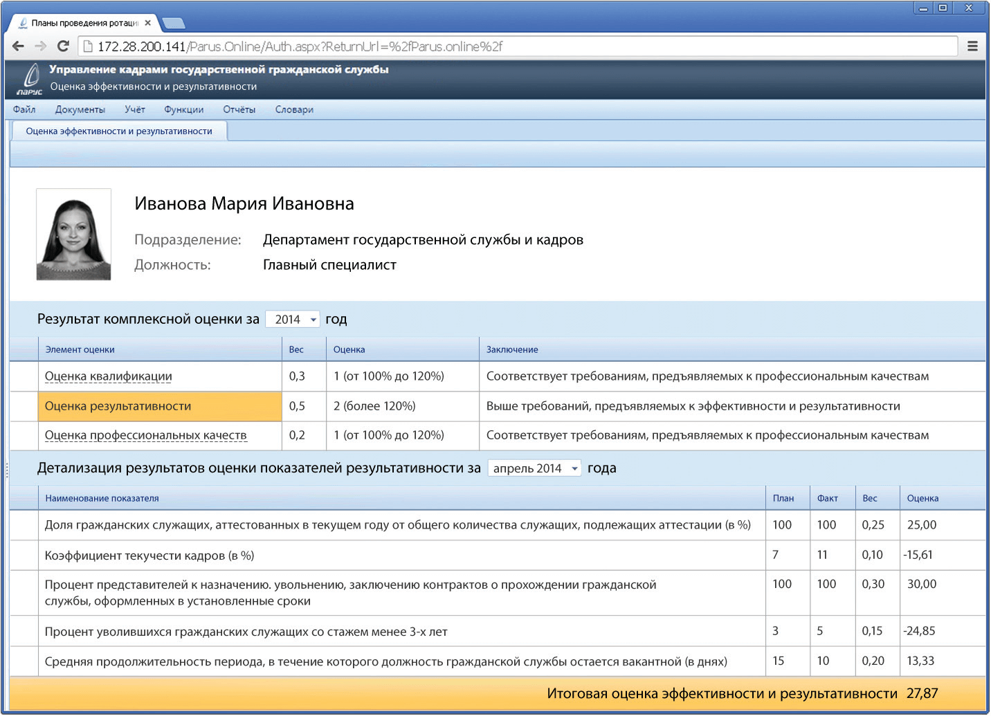](https://wiseadvice-it.ru/upload/medialibrary/d5c/kadrovye-po-ris-2.png)

Рисунок 2.1 – Парус «Кадры»

Плюсы и минусы:

+ Ориентация на работу для госслужбы.

+ При необходимости расчета заработной платы может использоваться с модулем «Зарплата».

– Нет полноценного модуля для управления персоналом.

– Устаревший интерфейс.

**Босс-Кадровик**

Также российский вариант ПО для кадрового учета, расчета зарплаты и автоматизации процессов управления персоналом [7]:

* Расчет зарплаты.
* Обучение, оценка и аттестация сотрудников.
* Отчетность по кадровому учету и зарплате.
* Разработка мотивации.
* Охрана труда.
* Планирование, подбор и учет персонала.
* Кадровый резерв.

[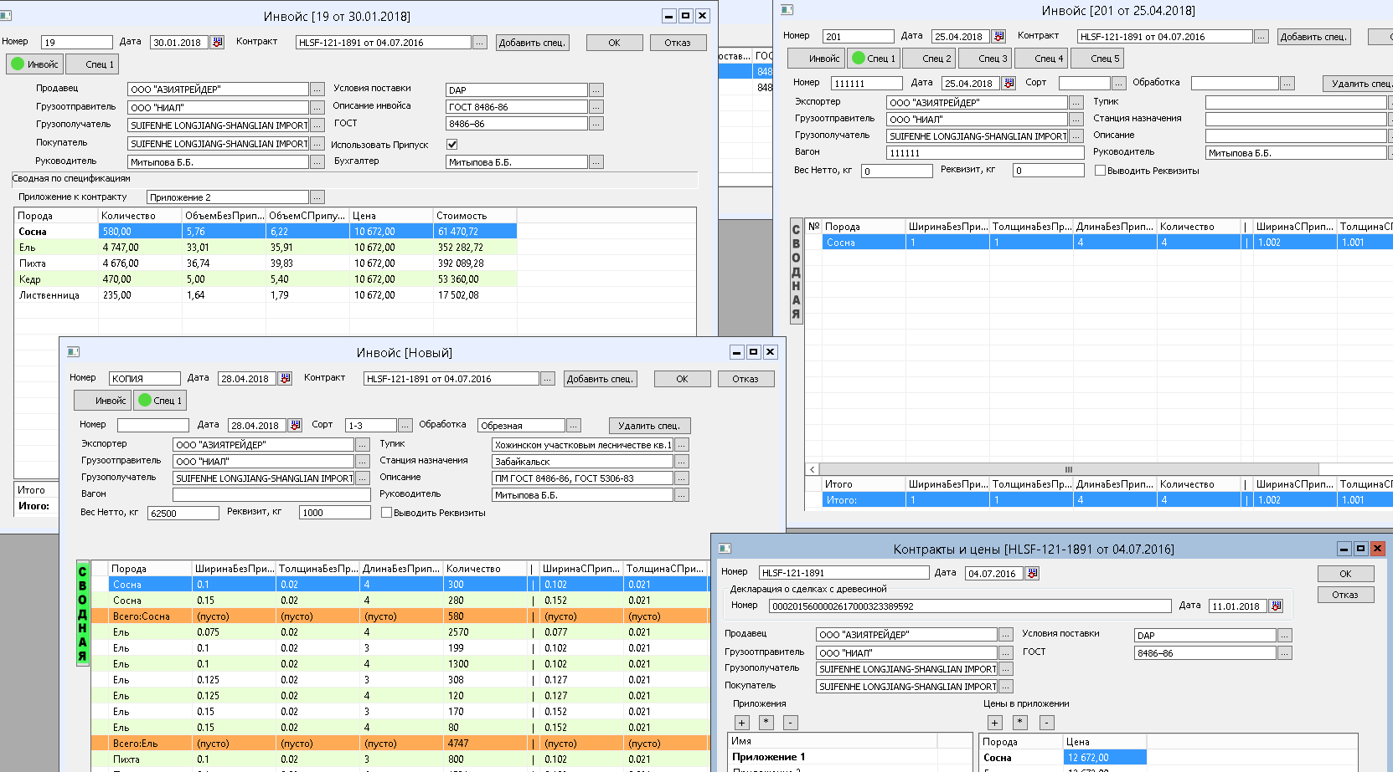](https://wiseadvice-it.ru/upload/medialibrary/078/boss-kadrovik-ris-3.png)

Рисунок 2.2 – Босс-Кадровик

Плюсы и минусы:

+ Полноценный HRM-функционал для работы с бизнес-процессами управления персонала и расчета заработной платы.

+ Интеграция с приложениями Microsoft Office.

– Ограниченный функционал расчета заработной платы.

– Небольшой объем внедрений на предприятиях и пользовательского опыта.

**Navision HR**

По своей сути данное программное обеспечение формально можно отнести к классу полноценных HRM-решений [8]:

* Подбор персонала.
* Учет кадровых документов и кадровых перемещений.
* Регистрация сведений о сотрудниках.
* Учет отсутствий сотрудников.
* Расчет заработной платы.
* Кадровые отчеты.

[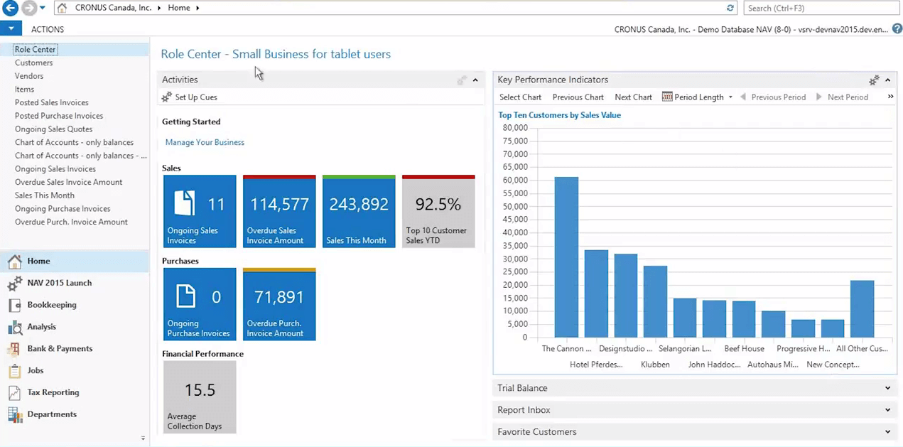](https://wiseadvice-it.ru/upload/medialibrary/a2c/navision-hr.png)

Рисунок 2.3 – Интерфейс Navision

Плюсы и минусы:

+ Полный функционал кадрового учета и расчета заработной платы.

+ Современный интерфейс и синхронизация с сервисами Microsoft.

– Из процессов управления персоналом присутствует только подбор персонала, а кадровый учет содержит только базовые документы: приемы\увольнения, перемещения, небольшое количество отчетов и кадровой аналитики и т.п.

– Для работы с предоставлением данных в государственные фонды понадобиться дополнительная интеграция с модулями электронной отчетности.

– Финансовые издержки внедрения и использования иностранного ПО.

**SAP HCM**

Учитывает основные потребности отдела кадров – управление персоналом, кадровый учет и расчет заработной платы при использовании соответствующего модуля.

* Подбор персонала и развитие персонала.
* Штатное расписание и структура компании.
* Кадровый учет с набором основных документов.
* Планирование системы мотивации и КПЭ.
* Возможность расчета заработной платы.
* Кадровая аналитика и отчетность.

[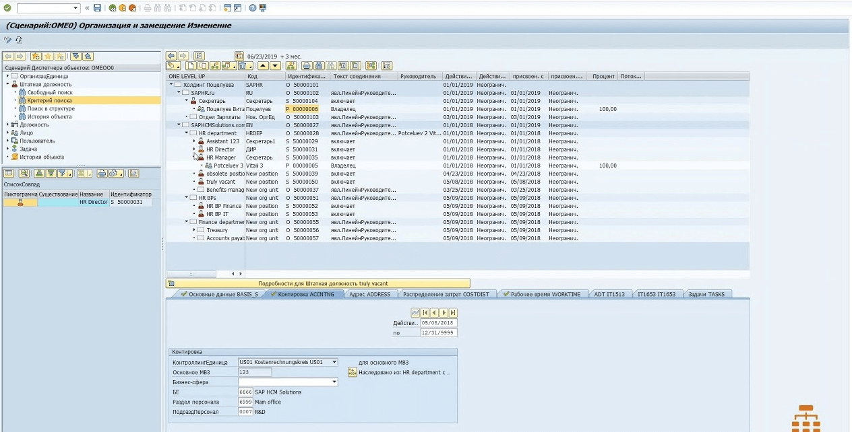](https://wiseadvice-it.ru/upload/medialibrary/e91/sap-hr.png)

Рисунок 2.4 – SAP HCM

Плюсы и минусы:

+ Создание единой системы автоматизации, если помимо этой системы на предприятии все автоматизировано на базе SAP.

– Как и у большинства заграничного ПО акцент смещен с регламентированного кадрового учета на HR-процессы.

– Проблемы с оперативностью и точностью реакции на изменения российского законодательства.

**2.3 Обзор и обоснование выбора инструментальных средств**

За основу проекта был взят C#. Для решения поставленной задачи оптимально использовать язык C#, который является языком высокого уровня и позволяет быстро и эффективно создавать приложения.

Для реализации данного графического объекта была выбрана среда программирования Microsoft Visual Studio Community 2019, поскольку она представляет широкие возможности для программирования приложений [9].

Достоинства C#:

* C# создавался параллельно с каркасом Framework .Net и в полной мере учитывает все его возможности - как FCL, так и CLR.
* C# является полностью объектно-ориентированным языком, где даже типы, встроенные в язык, представлены классами.
* C# является мощным объектным языком с возможностями наследования и универсализации.
* C# является наследником языков C/C++, сохраняя лучшие черты этих популярных языков программирования. Общий с этими языками синтаксис, знакомые операторы языка облегчают переход программистов от С++ к C#.
* Сохранив основные черты своего великого родителя, язык стал проще и надежнее. Простота и надежность, главным образом, связаны с тем, что на C# хотя и допускаются, но не поощряются такие опасные свойства С++ как указатели, адресация, разыменование, адресная арифметика.
* Благодаря каркасу Framework .Net, ставшему надстройкой над операционной системой, программисты C# получают те же преимущества работы с виртуальной машиной, что и программисты Java. Эффективность кода даже повышается, поскольку исполнительная среда CLR представляет собой компилятор промежуточного языка, в то время как виртуальная Java-машина является интерпретатором байт-кода.
* Мощная библиотека каркаса поддерживает удобство построения различных типов приложений на C#, позволяя легко строить Web-службы, другие виды компонентов, достаточно просто сохранять и получать информацию из базы данных и других хранилищ данных.
* Реализация, сочетающая построение надежного и эффективного кода, является немаловажным фактором, способствующим успеху C#.

Для хранения информации была выбрана база данных Microsoft Access.

Программа Access функционирует под управлением операционной системы Windows и обладает стандартизованным интерфейсом приложений Windows.

К основным компонентам относится база данных, которая может включать таблицы, отчеты, форматы запросов, модули и макросы.

Обработка информации в процессе работы с базой данных осуществляется с помощью макросов или программ VBA.

Общедоступная база данных может обмениваться данными с внешней базой данных. Внешней базой данных может быть любая база данных, поддерживающая протокол ODBC и расположенная на удаленном сервере, или одна из баз данных Access, dBase или Paradox DBMS [10].

Access позволяет создавать и выполнять запросы для извлечения, добавления, удаления и обновления данных. Запросы можно создавать с помощью запросов или SQL. Механизм доступа (ссылка и встроенный объект) - это механизм DDE для динамических данных.